015 LA PAZ – SUCRE – POTOSÍ – LA PAZ (4 días / 3 noches)
DIA 1. Vuelo de La Paz a Sucre, la ciudad blanca. En la tarde paseo por la ciudad, noche en Hostal Su Merced.
.
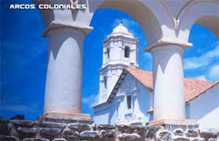
DIA 2. Traslado a Potosí, paseo por la ciudad y visita a la Casa de la Moneda. Noche en Hostal Libertador.
DIA 3. Después del desayuno visita a una mina del Cerro Rico. Por la tarde traslado a Sucre. Noche en Hostal Su Merced.
DIA 4. Mañana libre. Vuelo Sucre– La Paz
